搶救地球的希望課程
——雲林縣環境保護聯盟協會暑期青年營隊（招生簡章）
我們賴以為生的地球發燒了，青年朋友，你願意一起來關心嗎？
雲林縣環境保護聯盟協會在今年7月11日、12日、13日推出了「雲林縣環境保護聯盟協會暑期青年營隊」，期待透過三天的課程（含一天清水溪上游巡禮），加上精心挑選的影片與深入的討論，共同來搶救我們唯一的地球。雲林縣環境保護聯盟協會誠邀大專生、高中生、教師及社會大眾加入我們的行列。
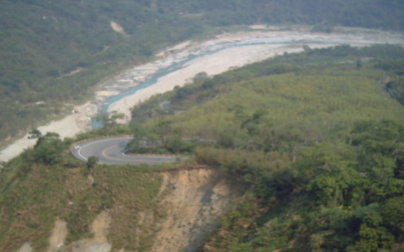 | 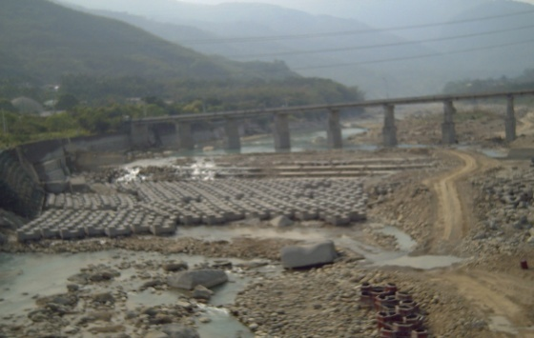
戶外實查課程（本會資料照片） | 戶外實查課程（本會資料照片）
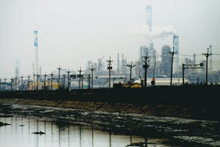 | 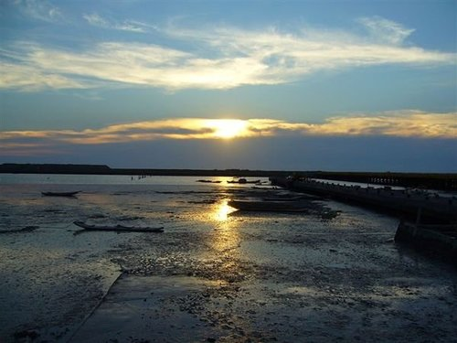
六輕工業區（台灣立報照片） | 最美的台西夕陽（本會資料照片）
【主 辦】：財團法人台灣省文化基金會
【承 辦】：雲林縣環境保護聯盟協會
【協 辦】：環球技術學院環境資源管理系、財團法人公共電視文化事業基金會
【日 期】： 7月11日、 7月12日、 7月13日（含住宿）
【地 點】：環球技術學院生態旅遊暨技術支援中心
【招生對象】：全國大專、高中生、教師、社會大眾，名額：60人
【課程特色】：
- 課程主題涵括「台灣公民」當代而宏觀的環境視野。包括國際間最關注課題；台灣面臨環境挑戰；在地焦點或關鍵課題；以生活為中心的基本素養。
- 課程進行方式以結合影片的雙向互動課程為主。每堂室內課都包括演講、精彩短片及綜合討論，共約3小時。（短片選自公共電視台所製播之「我們的島」、「紀錄觀點」、「獨立特派員」、「觀點360」等節目）。
- 著重於營隊成員之間的理念交流、問題思辯與討論。本課程希望透過長期從事環境運動的專職工作者、課程講師、學員之間充分的知識、理念交流，化為改變生活方式及參與直接相關行動的原動力。
【主題單元/討論範疇】：
1、生活與消費／食物哩程、生態足跡、碳足跡、倫理消費等，兼談飲食與生
活，從廚房、飲食看天下、有機食品、少吃肉、動物福利。
（講師：王敏玲‧地球公民協會）
2、氣候變遷與貧窮／一世紀來的環境變遷、全球化與新興國家崛起、氣候／能源與糧食的危機、貧窮與正義、台灣的國際責任、因應對策。
（講師：謝和霖‧看守台灣協會）

3、工業化／台灣工業發展的代價．台灣林、農、工業化過程，重化工業與電子產業；工業喝好水、農業喝毒水。
（講師：李根政‧地球公民協會）

4、台塑大煉鋼廠、國光石化園區、湖山水庫/雲林環境所面臨之議題
(講師：張子見‧雲林環境保護聯盟協會)

5、彰化西濱快速道路、龍功火力電廠/彰化環境所面臨之議題。
（講師：蔡嘉陽‧彰化環境保護聯盟協會）

6、台灣河川治理的生態工法解析
（講師：張豐年‧台灣蠻野心足生態協會）

7、電腦升級、地球浩劫/全球高科技產業對環境的衝擊。
（講師：邱花妹‧地球公民協會）

8、夜間觀察/諸羅樹蛙及蛙類族群
（講師：詹宗達及雲林縣野鳥學會會員）

9、清水溪上游巡禮
(萬年峽谷、921大地震崩塌地、草嶺潭、豐山石鼓盤溪、雲龍溪、乾坑溪三溪匯流點、瑞豐竹坑溪瀑布群、龍宮大瀑布…)

【收 費】：1.一般/報名費1000元。
2.學生/報名費800元。
（含三日餐點、講義、書籍等。全勤者，結業當天可獲頒結業證書）
3、欲住宿者，請在報名時，特別來電告知。
【交 通】：研習地點於環球技術學院 生態旅遊教育暨技術支援中心 (斗六市鎮南路1221號)。
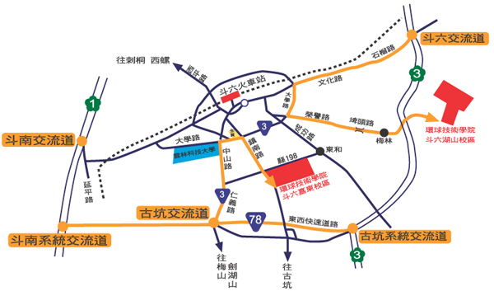

（現場不提供杯水、紙杯等，請自行攜帶環保杯及環保碗、筷）

【報 名】1. 請於97年6月30日前填寫報名表e-mail至： itaiwan625@yahoo.com.tw 華穗同學收（報名表於簡章，如三日內未收到報名確認回信，請向雲林縣環境保護聯盟協會洽詢，電話：05-5340042或 0970260998 華穗同學）
2.收到錄取通知後，請於三日內至郵局劃撥1000元（學生800元）
*劃撥帳號：22652909 戶名：雲林縣環境保護聯盟協會
不論用何種方式匯款，請註明：報名「雲林縣環境保護聯盟暑期青年營隊」，或來電確認，謝謝。

雲林縣環境保護聯盟協會 暑期青年營隊 活動內容
日期 | 課程內容/時間  9：00～12：00 | 課程內容/時間  14：00～17：00 | 課程內容/時間  18：00～21：00
7月  11日  （週五） | （本日8：30~9:00報到）  第一堂  生活與消費  講題：一張發票可以改變世界嗎？  講師：王敏玲  建議書單：《不可思議的消費鏈》  （新自然主義出版）  影片時間  討論：綜合討論30分鐘  ＜午休及團膳時間12：00~14:00＞ | 第二堂  氣候變遷與貧窮  講題：不只是暖化  講師：謝和霖  建議書單：《愛呆西非連加恩--攝氏45度下的小醫生手記》（圓神出版）  影片時間  討論：綜合討論30分鐘  ＜晚上團膳時間17：00~18:00＞ | 第三堂  工業化  講題：台灣錢淹腳目  ──經濟發展的代價  講師：李根政  建議書單：《台灣綠色傳奇》  （ 張老師文化出 版）  影片時間  討論：綜合討論30分鐘  ＜住宿地點：環球技術學院學生宿舍＞
7月  12日  （週六） | ＜8：00~10:00＞  第四堂  雲林環境議題  講題：台塑大煉鋼廠、國光石化園區及湖山水庫  講師：張子見  建議書單：《誰把河川擰乾了》  （高雄教師學會出版） | ＜10：00~12:00＞  第五堂  彰化環境議題  講題：彰化西濱快速道路、龍功火力電廠  講師：蔡嘉陽 | ＜12：00~14:00＞  精緻團膳 ＆ 午休
7月  12日  （週六） | ＜14：00~16:00＞  第六堂  河川工法  講題：台灣河川治理的生態工法解析  講師：張豐年 | ＜16：00~18:00＞  第七堂  「高」科技  講題：電腦升級、地球告急──全球高科技業的環境衝擊  講師：邱花妹  建議書單：《綠色矽島的環境挑戰》  ＜晚上團膳時間18：00~19:00＞ | ＜19：00~21:00＞  第八堂  戶外實查--夜間觀察  講題：諸羅樹蛙/蛙類族群  講師：詹宗達及雲林鳥會會員  地點：華山教育農園及古坑  建議攜帶：手電筒  雨具  分享與討論30分鐘  ＜住宿地點：環球技術學院學生宿舍＞
戶外參觀課程
7月  13日  （週日） | ＜7：00 ~12:00＞  上午行程  7:00 集合前往清水溪上游  9:00 萬年峽谷  10:30 921大地震崩塌地  11:00 草嶺潭  12:00 午餐 | ＜12：00 ~19:00＞  下午行程  13:00 集合出發豐山石鼓盤溪  14:00 雲龍溪、乾坑溪及石鼓盤溪之匯流處  15:00 竹坑溪瀑布群及龍宮大瀑布 (瑞峰162甲36k)  17:00 回程  18:30 抵達環球技術學院 | ＜19：00 ~20:00＞  18:30 晚餐  19:30 結業式--頒發結業證書‧合影‧惜別再會＞  20:00 平安賦歸~

